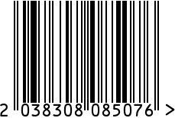
Набор кофейных ложек «Пламя»
посеребренных с позолотой, 6 предметов
Артикул: КМ0690602
Вес (г): 224

Габариты (ВхДхШ, мм), 1шт: 10х108х22
Состав: нейзильбер МНЦ 15-20,
покрытие серебро 999 пр. (с позолотой)
Цвет: серебристый/золотистый
Страна: Россия
Продавец: ООО «РУЗОНС»
Адрес: г.Москва, ВН.ТЕР.Г.,
Муниципальный
округ Обручевский,

пр-кт Ленинский, д.111, к.1

Набор кофейных ложек «Пламя»
посеребренных с позолотой, 6 предметов
Артикул: КМ0690602
Вес (г): 224
Габариты (ВхДхШ, мм), 1шт: 10х108х22
Состав: нейзильбер МНЦ 15-20,
покрытие серебро 999 пр. (с позолотой)
Цвет: серебристый/золотистый
Страна: Россия
Продавец: ООО «РУЗОНС»
Адрес: г.Москва, ВН.ТЕР.Г.,
Муниципальный
округ Обручевский,
пр-кт Ленинский, д.111, к.1

